Приложение

к границам территории памятника природы регионального значения «Озеро «Кротовское»
СХЕМА
границ территории памятника природы регионального значения
«Озеро «Кротовское»
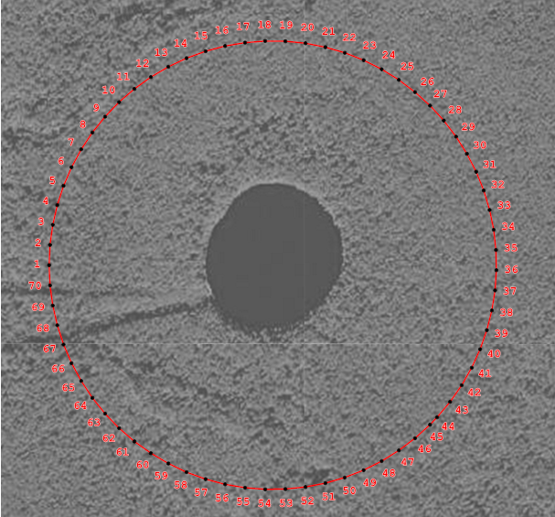
Условные обозначения
____ | Границы территории памятника природы регионального значения «Озеро «Кротовское»
• 1 | Номер поворотной точки
__________________

